议项：ADM | 文件 C26/28(Rev.1)-C
议项：ADM | 2026年4月29日
议项：ADM | 原文：英文
秘书长的报告
国际电联2027年《运作规划》草案
目的
本文件介绍了国际电联2027年运作规划草案，该草案根据《国际电联公约》第5条第87A款编制，其中包含了根据《国际电联公约》制定的各局运作规划的链接。电信标准化局（TSB）和无线电通信局（BR）的规划已向相关顾问组做了介绍，而电信发展局（BDT）的规划将提交即将召开的电信发展顾问组（TDAG）会议。
国际电联2024-2027年《战略规划》和《财务规划》已获国际电联2022年全权代表大会（PP-22）批准，2027年将是国际电联执行该《战略规划》和《财务规划》的最后一年。国际电联尚未批准2028-2031年《战略规划》和《财务规划》，而2028-2030年的运作规划将依据上述规划制定。因此，本规划提供了2027年的详细运作信息。
理事会需采取的行动
请理事会审议C26/28 (Rev.1)号文件，并批准本文件附件1中关于国际电联2027年运作规划的决议草案。
与《战略规划》的关联
2027年运作规划详细阐述了《2024-2027年战略规划》中规定的五项主题重点和国际电联的43项输出成果。
财务影响
2027年运作规划符合全权代表大会在第5号决定（2022年，布加勒斯特，修订版）确定的财务限额。
_______________
参考文件
第71号决议（2022年，布加勒斯特，修订版），《公约》第87A、181A、205A、223A款

附件1

1 按主题重点、输出成果和部门分列的2027年运作规划概述
1.1 2027年运作规划草案旨在落实2022年全权代表大会批准的2024-2027年《战略规划》和《财务规划》中确定的五项主题重点和四十三项输出成果。该草案详细分析了总秘书处及各部门在落实2027年这些主题重点和输出成果过程中对国际电联资源的使用情况。
1.2 2027年运作规划草案的结构如下：
图1
2027年运作规划草案结构
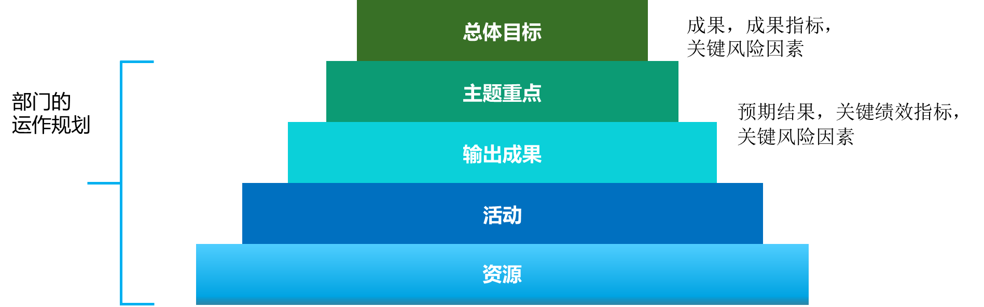

2 主题重点和输出成果
2.1 表1提供了按主题重点和部门分列的2027年成本明细。

表1
按主题重点和部门分列的2027年成本明细

2.2 表2按输出成果列出了2027年的全部成本明细。
表2
按输出成果列出的2027年全部成本明细
输出成果 | 2027年全部成本  （千瑞郎）
I1 - PP | 4 089
I2 - 理事会和工作组 | 5 619
I3 - WTPF | 779
I4 - WSIS | 1 751
I5 - 青年和性别平等 | 1 921
I6 - 对环境可持续性的承诺 | 1 535
I7 - 伙伴关系和内部合作 | 5 837
I8 - 资源筹措 | 2 507
I9 - 组织和人力资源卓越和创新 | 2 763
R1 - 空间通知的处理 | 20 995
R2 - 地面通知的处理 | 9 094
R3 - WRC的输出成果（最后文件） | 11 005
R4 - CPM的输出成果（CPM报告） | 5 859
R5 - RRB的输出成果（程序规则和决定） | 3 020
R6 - 软件 | 1 119
R7 - ITU-R出版物 | 4 620
R8 - ITU-R研究组的输出成果 | 4 006
R9 - RA的输出成果 | 3 322
R10 - RAG的输出成果 | 1 193
R11 - 技术援助 | 2 392
R12 - ITU-R研讨会 | 3 514
T1 - WTSA | 553
T2 - WTSA区域磋商会议 | 219
T3 - TSAG | 1 703
T4 - ITU-T的一般性援助与合作 | 1 631
T5 - ITU-T研究组 | 13 030
T6 - 弥合标准化鸿沟 | 2 881
T7 - 包括讲习班和研讨会在内的培训活动 | 4 275
T8 - ITU-T出版物和数据库出版物 | 3 156
T9 - 分配和管理国际电信码号 | 1 217
D1 - WTDC和区域性筹备会议 | 2 241
D2 - TDAG | 2 511
D3 - ITU-D研究组 | 4 582
D4 - 资源筹措和伙伴关系 | 5 311
D5 - 开发新产品和新服务 | 5 964
D6 - 联络 | 3 097
D7 - 能力开发 | 3 783
D8 - 产品和服务的交付 | 2 499
D9 - 统计 | 1 707
D10 - 出版物（旗舰） | 3 003
D11 - 宣传和代表性 | 3 129
D12 - 参与联合国活动 | 3 710
D13 - （GSR、WTIS、RDF等）平台 | 2 970
合计 | 170 112

3 成本结构和成本分配方法
3.1 对每个基于结果的预算组成部分（即主题重点和输出成果）的全部成本分配基于理事会第535号决定中描述的成本分配方法。
3.2 完整的成本结构如下：
图2
完整的成本结构
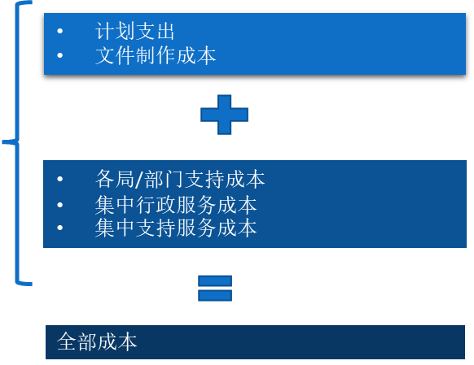
3.3 计划支出（财务预算）采用以下支出类别表示：

人员费用
– 类别1 人员费用（薪金和补贴等）；
– 类别2 其他人员费用（养恤金、医疗保险、人力资源开发等）。

非人员费用
– 类别3 公务差旅；
– 类别4 合同服务；
– 类别5 房屋设施和设备的租用与维护；
– 类别6 材料和办公用品；
– 类别7 房屋设施、家具和设备的采购；
– 类别8 公共和内部服务设施；
– 类别9 审计和机构间的费用及其它。
3.4 文件制作费用代表大会和出版部提供的、可直接按页数向一项输出成果直接收费的服务。这些服务包括：
– 笔译（国际电联六种正式语文）；
– 文字处理（国际电联六种正式语文）。
3.5 各局/总秘书处支持成本代表各局（包括主任办公室）和总秘书处（战略规划和成员部）的人员成本和相关支出，这些费用根据衡量的工作量（时间统计调查）再分配到各主题重点和输出成果。
3.6 集中行政服务费用代表以下各方面的人员费用和相关支出：
– 秘书长和副秘书长办公室；
– 人力资源管理部；
– 财务资源管理部。
它们为国际电联的所有主题重点和输出成果提供一般性行政支持。这些费用基于再分配驱动因素再分配至各项输出成果。
3.7 集中支持服务费用代表以下各方面的人员费用和相关支出：
– 大会和出版部（不包括文件制作费用）；
– 信息服务部；
– 国际电联共同支出。
它们为国际电联的主题重点和输出成果提供一般性支持。这些费用基于再分配驱动因素再分配至各项输出成果。

4 2027年主题重点和输出成果的成本分配
4.1 该运作规划草案为实施正在进行中的五项主题重点和43项输出成果提供了信息：
– 9项跨部门输出成果
– 12项无线电通信部门输出成果
– 9项电信标准化部门输出成果
– 13项电信发展部门输出成果
4.2 对于各项主题重点，提供了下述信息：
– 主题重点说明
– 2027年成本分配摘要
– 成果、成果指标的主要概述
– 2027年的关键风险因素
– 2027年助力实现各主题重点的各项输出成果的成本

图3
2027年主题重点1的成本分配
图4
2027年主题重点2的成本分配
图5
2027年主题重点3的成本分配
图6
2027年主题重点4的成本分配
图7
2027年主题重点5的成本分配
表3
2027年跨部门输出成果

表4
2027年无线电通信部门的输出成果

表5
电信标准化部门的输出成果

表6
电信发展部门的输出成果

第[...]号决议草案
国际电联2027年运作规划
国际电联理事会，
认识到
国际电联《公约》第5、11A、12、14A、15和18条的规定，
忆及
国际电联关于2024-2027年战略规划的第71号决议（2022年，布加勒斯特，修订版）和关于实施基于结果的管理方式的第151号决议（2022年，布加勒斯特，修订版），
考虑到
C26/28(Rev.1)号文件附件1中的国际电联2027年运作规划，
亦考虑到
秘书长和各局主任在实施运作规划的相应内容时需有一定的灵活性，以便应对两届理事会之间可能发生的变化，
做出决议
1 批准国际电联2027年运作规划；且
2 在实施国际电联2027年运作规划的相应内容时，给予秘书长和各局主任必要的灵活性。

______________

